А.П. Щёголев

НУЖЕН ГРАЗЕР!
ИСПОВЕДЬ ИССЛЕДОВАТЕЛЯ

С-Петербург 2009г.

От редакции

В книге представлены экспериментальные исследования автора в области гравитации в новом её понимании, отличном от понимания Ньютона и Эйнштейна. На основании этих исследований предложен целый ряд возможностей практического использования новых знаний. В частности создание генератора гравитационных волн – «гразера». Кроме того, даётся прогноз будущего развития физики в новом русле.
Книга предназначена для широкого круга читателей, интересующихся проблемами современной физики.
1. От автора
Впервые термин "гразер" (генератор гравитационных волн), по аналогии с лазером, появился в книге французского учёного-физика Л.Бриллюэна (1889-1969г) "Новый взгляд на теорию относительности", изданной у нас в 1972г. В книге автор указывает, что общую теорию относительности Эйнштейна следует рассматривать только как некоторое приближение к действительности и что она требует серьёзного уточнения и пересмотра. На первое место он выдвигает понятия измерения параметров гравитационных волн - частоту, скорость распространения и др. А для осуществления этих измерений необходимо создать специальный прибор - гразер. Он полагал, что получив в своё распоряжение такой прибор, учёные наконец-то раскроют тайну тяготения Земли. Однако надо понимать, что использование приборов и формальных расчётных методов не могут заменить интуицию исследователя. Иначе говоря, сначала должна быть идея, то есть ясное понимание физической сущности рассматриваемого явления. Таким образом, чтобы создать такой прибор, сначала надо раскрыть тайну гравитации или тот феномен, который мы называем "тяготение Земли". В результате получается, что Бриллюэн поставил телегу впереди лошади. Свою книгу он заканчивает призывом к учёным: "Итак, требуется гразер!", где под этим термином подразумевается нечто аналогичное лазеру для получения пучка гравитонов. Этот призыв автор данной книги использовал в качестве её названия. Анализируя современные теории гравитации, начиная с Ньютона и его последователей, мы видим сложность восприятия этого явления. Она заключается в том, что термин «тяготение» ассоциируется с термином «гравитационное излучение». Но если это излучение, т.е. нечто, исходящее от гравитирующего тела (например, Земли), то, как оно может действовать в обратном направлении, т.е. притягивать? Гегель указывал на это несоответствие ещё 200 лет назад. Он считал, что притяжение есть производное от отталкивания, однако, обосновать это теоретически не удосужился.
Физика не может использовать интуитивные прозрения, если их нельзя сформулировать последовательным математическим языком и дополнить описанием на обычном языке. Кроме того, существующие сегодня теории гравитации, включая закон всемирного тяготения Ньютона и общую теорию относительности Эйнштейна, не отвечают на самый главный вопрос – откуда берётся энергия на создание и поддержание гравитационного поля. По расчётам учёных сила притяжения Солнца, удерживающая Землю на орбите, составляет 3,6х10²¹кгс. Но кроме Земли надо притягивать и другие планеты. Учёные попали в тупик, выяснив, что Солнце не в состоянии энергетически обеспечить притяжение планет солнечной системы. Ньютон, да и Эйнштейн долго бились над этим вопросом, но так и не нашли разумного ответа. В конце концов, Ньютон решил, что сама масса является источником силы притяжения. Так появилась гравитационная масса, которую он отделил от веса. Но при этом ему пришлось внести в свою теорию другую массу – инертную, как количество вещества. К его удивлению, математические вычисления показали, что эти массы в точности равны друг другу. Так родился закон эквивалентности тяжёлой и инертной массы, который Эйнштейн использовал для построения общей теории относительности. Более подробно об этом рассказано в книге автора «В мире вечности». Таким образом, Ньютон отказался от физического объяснения наблюдаемых явлений, заменив его математическим. По его пути пошёл и Эйнштейн, создавая свою теорию гравитации, в которой доминирующую роль играет не масса, а пространство и время, как физические объекты. Поэтому его теорию называют ещё геометрической. Конечно, геометрия может определять параметры сил, но она не может быть причиной движения.
В ХХ веке появилась, и начала быстро развиваться квантовая теория микромира и отдельная её ветвь – квантовая теория гравитации. Её трудность, прежде всего, заключается в том, что она основана на математическом формализме довольно высокого уровня, когда по результатам вычислений судят о физической сущности рассматриваемого явления. Кроме того, она постулирует наличие в природе элементарных частиц – гравитонов, ответственных за гравитационное взаимодействие. Как известно, несмотря на долгие поиски, эти частицы так и не были обнаружены. К тому же, эта теория, как и все предыдущие, не отвечает на вопрос – где находится источник энергии, питающий гравитационное поле. Итак, все перечисленные выше теории, а также подобные им (сегодня их насчитывается более десятка) являются чисто математическими, с невыявленной физической сущностью. Такие теории не дают выхода на проведение экспериментов, подтверждающих их. Объясняя отсутствие широкомасштабных экспериментов с гравитацией, учёные ссылаются на то, что, согласно теории Ньютона, для их проведения требуется огромная масса, поскольку именно она является источником гравитационных сил, а это практически невыполнимо. Что же касается общей теории относительности Эйнштейна, то в ней, как уже отмечалось, одна математика, а физической сущностью выступают пространство и время, которые не поддаются экспериментам. Не в лучшем виде в этом вопросе выглядит и квантовая теория гравитации. Как показала история развития физической науки, в использовании математических методов решения задач необходима некоторая осторожность, т.к. в математике отсутствует механизм целесообразности и критики. В соответствии с этим некоторые учёные считают математику не наукой, а своеобразным умственным инструментом. Это никоим образом не принижает её роли в исследованиях. Она включается в работу на последнем этапе, когда уже выявлена физическая сущность рассматриваемого явления. В любой науке первоначально происходит отбор физических и иных факторов, и устанавливаются качественные закономерности в виде аналоговых законов. Такое неоднозначное отношение к математике прослеживается в научных изысканиях с давних времён. Гегель, например, заявляет: « При построении научной теории ссылка на математику, как аргумент доказательства - не правомерен». Или: «В математических рассуждениях нет никакого доказательства». Всё вышесказанное подытожил известный учёный В.А.Ацюковский: «В современной физике, начиная с Ньютона, математике отдаётся предпочтение перед физикой, как будто из математики можно высосать что-нибудь новое сверх того, что в неё заложено». Видимо эти соображения и послужили для Нобеля предлогом для исключения математики из списка наук, отмечаемых премией его имени. Более подробно о парадоксах в современной физической науке сказано в двух книгах автора – «В мире вечности», изд.2003г. и «Природа микромира», изд.2005г. В этих книгах автор излагает новую концепцию природы гравитации. Эта концепция лишена тех парадоксов, о которых мы говорили выше, в ней указывается источник энергии, порождающий гравитационное излучение (горячее ядро планет и звёзд), и, наконец, она даёт возможность экспериментальной проверки новых идей. В книгах полностью отсутствует математический аппарат, а выводы строятся на строго логических умозаключениях. Для того чтобы не повторять то, что изложено в предыдущих книгах, автором будет даваться ссылка (см. книгу…). Здесь же в краткой форме будут освещены лишь основополагающие моменты теоретического плана новой парадигмы, необходимые для понимания проведённых автором экспериментов.
2. Физическая сущность гравитации
Как указывалось выше, для решения проблемы создания гразера, необходимо сначала выявить физическую сущность гравитационного излучения Земли. Однако эта задача оказалась не под силу великим умам прошлого, да и настоящего тоже. Ньютон понимал неполноту своей теории гравитации. Он писал: «А почему это происходит (тяготение Земли), я не мог вывести из своих уравнений». Это извечное «почему?» мучило человечество с давних пор. И одной из причин этого послужило утверждение о том, что природа основана на математических началах. Однако можно с уверенностью сказать, что природа не знает математики, математику придумало человечество. Итак, сверхзадачей, стоящей перед исследователями является: выявить источник постоянной энергии, создающий и питающий гравитационное поле Земли. При этом необходимо исключить из рассматриваемого явления ньютоновскую массу, как источник сил притяжения.
А теперь, как говорится, начнём с чистого листа и обратимся к термодинамике. Её закон, названный «Второе начало», гласит: «Энтропия вселенной всегда возрастает». Энтропия, если кто не знает, представляет собой меру энергии беспорядочного (хаотического) движения молекул в веществе. А вот что касается её роста, то здесь далеко не всё ясно. Современная термодинамика утверждает, что всякий реальный природный процесс, всякое реальное движение обязательно сопровождается более или менее заметными тепловыми эффектами. Это связано с тем, что в полном соответствии с законом сохранения энергии, все формы движения могут сколь угодно и без малейших потерь переходить одна в другую. Но если в цепь, состоящую из механических, электрических, химических и других элементов включить звено, в котором есть трение, электрическое сопротивление или теплопередача, картина меняется. Каждое из этих звеньев оказывается своеобразной ловушкой, в которой различные формы движения превращаются в тепловое движение. А, поскольку оно считается необратимым, в природе накапливается тепловая энергия, что и приводит к росту энтропии. На основании этого заключения видные учёные 19 века В.Томсон и Р.Клаузис, распространив этот закон на всю вселенную, пришли к выводу о неизбежности её тепловой смерти. Однако длительные наблюдения и здравый смысл убеждают нас в том, что мир Земли – это мир постоянной энтропии. В чём же причина такого противоречия во вселенском масштабе? Здесь сразу следует обратить внимание на форму теплового движения, в частности происходящего в нашей Земле, имеющей горячее ядро. Тепловой поток пойдёт от него строго по радиусу, т.е. будет упорядоченным, направленным к наружной поверхности Земли. Это легко проверяется экспериментально, о чём будет сказано ниже. В своё время Макс Планк говорил, что если бы удалось каким-либо способом беспорядочное движение молекул превратить в упорядоченное, то второе начало термодинамики потеряло бы значение принципа. Выходит, что природа предвосхитила опасения наших учёных о неизбежности тепловой смерти вселенной. Но, если у нашей Земли отсутствует рост энтропии, то нам надо докопаться, куда в таком случае исчезает энергия, излучаемая её горячим ядром. Вопрос о потерянной как будто бы тепловой энергии в процессе с постоянной, не возрастающей энтропией, ставился ещё Энгельсом в его труде «Диалектика природы». Ответ на этот вопрос, правда, не совсем ясный, мы найдём в современной космологии. Она утверждает, что возрастанию энтропии противоборствует некая организующая роль гравитации. Но это, скорее, не ответ, а подсказка, где следует его искать. Здесь должна быть иная формулировка: «Та часть энергии, которая, казалось бы, должна расходоваться на увеличение энтропии космических объектов (планет, звёзд), расходуется на создание и поддержание гравитационного излучения в виде продольных волн. Этот механизм полностью аналогичен рождению электрического поля при направленном движении электронов в проводнике. Таким образом, цепь круговорота энергии в природе становится замкнутой. До сих пор тепловая энергия, кстати, самая употребляемая человечеством, была «белой вороной» среди других видов энергии, на ней прерывалась эта цепь. Следовательно, энергия направленного теплового движения может перейти в энергию гравитационного излучения, а та в свою очередь – в энергию механического движения (имеется в виду энергия движения планет и их спутников). Но вместе с тем, гравитационное излучение может преобразоваться обратно в тепловое, о чём будет сказано ниже. А теперь надо ответить на последний, не менее важный вопрос, заданный ещё Гегелем: «Если гравитационное излучение есть нечто исходящее от Земли (планет, звёзд), то как оно может действовать в обратном направлении?» Имеется в виду ньютоновское притяжение, или тяготение. Именитые учёные дают несколько подсказок, которые проливают свет на этот феномен. Как уже говорилось, тот же Гегель считал, что притяжение есть производное от отталкивания гравитирующих тел. Но это просто философское размышление, и только. Более определённо по этому вопросу высказался английский учёный Хэвисайд (1850-1925гг), называемый непризнанным гением. Его мысль заключалась в том, что в природе образуется второе отражённое гравитационное поле, падающее на Землю. Оно-то и создаёт иллюзию притяжения. Но какой механизм здесь действует? Это можно сравнить с радиолокационной волной. Но в отличие от неё, гравитационная волна, отразившись, возвращается на Землю не к месту её источника, а падает плашмя, как – бы обнимая её. Разобраться, от какого препятствия отражается излучённая Землёй гравитационная волна, нам поможет аналогия взаимодействия двух одноимённых полюсов магнитов. В этом взаимодействии происходит отталкивание магнитов за счёт встречи одноимённых магнитных полей. Приблизительно такая же картина наблюдается при гравитационном взаимодействии космических объектов, например Земли с Луной. Они отталкиваются друг от друга за счёт встречных одноимённых гравитационных полей в виде волн. При этом волны Земли, столкнувшись с волнами Луны, возвращаются на тело, их породившее, в виде продольно-поперечной структуры. Здесь напрашивается вопрос – почему первичное гравитационное излучение не взаимодействует с веществом или телом, а вторичное, падающее плашмя, взаимодействует, а, вернее сказать, толкает тела к Земле? Чтобы ответить на этот вопрос, надо разобраться со структурой гравитационного излучения или поля. Под структурой понимается частица, ответственная за гравитационное взаимодействие. Как уже отмечалось, квантовая теория такой частицей провозгласила гипотетический гравитон. В свою очередь, термодинамическая модель гравитации (см. книгу автора «В мире вечности») считает, что частицей гравитационного поля является нейтрино. Это, на сегодня, самая малая открытая частица, которая в 10000 раз меньше электрона. Однако здесь большую роль играет не только размер частицы, но и её форма. По утверждению учёных макромир и микромир построены по одному сценарию. Как известно, галактика представляет собой дискообразное скопление звёзд. То же можно сказать и о солнечной системе, где планеты вращаются приблизительно в одной плоскости. А в микромире та же аналогия проявляется в строении атома. Но, оказывается, что и элементарные частицы имеют форму диска. Недавно появилось сообщение о том, что учёным удалось сфотографировать электрон. Он оказался в форме микродиска. На основании этого следует ожидать, что и нуклоны и нейтрино имеют ту же форму. Похоже, что это общий принцип строения мироздания. При излучении гравитационной волны нейтрино имеет продольный спин по отношению к своему движению и обладает высокой проницаемостью через любые преграды. В силу этого он не взаимодействует с веществом материального тела. Однако, во вторичном, отражённом гравитационном поле, где волна падает на Землю плашмя, спин нейтрино оказывается поперечным по отношению к своему движению и проницаемость волны через тело резко сокращается. В этом случае происходит взаимодействие гравитационного поля с материальными телами, но это не притяжение Земли, а толкание к ней. Вот это и будет вторичное гравитационное поле Хэвисайда. Если пробное тело находится на высоте от Земли и не закреплено, оно будет падать на неё с той же скоростью, что и гравитационное поле, но при этом оно не будет иметь веса. Если тело имеет опору, то гравитационное поле, проходя через него, образует вес, пропорциональный количеству вещества в нём, или то, что мы называем тяжестью. Здесь настало время объяснить, почему гравитационное излучение Земли, заведомо превосходящее лунное, при их взаимодействии не сталкивает Луну с её орбиты? Дело в том, что Земля своим излучением взаимодействует не только с Луной, но и с Солнцем, а в некоторых случаях (при сближении) – с Венерой и Марсом. Это взаимодействие происходит далеко за пределами лунной орбиты. Отражаясь от солнечного гравитационного излучения, земное излучение возвращается обратно, но уже в новом качестве, как гравитационное поле Хэвисайда. (Математическое выражение этого взаимодействия приведено в книге «В мире вечности»). По пути это поле действует на аналогичное поле Луны, окружающее её в виде некой сферы, и тем самым прижимает её к Земле. В результате Луна оказывается в равновесии между двух сил – силой отталкивания от земного излучения и силой, прижимающей полем Хэвисайда. Граница, где устанавливается это равновесие, и определяет удалённость орбиты Луны от Земли. Из этого следует, что если Луна исчерпает свой энергетический потенциал (горячее ядро), то она неизбежно упадёт на Землю. Такое событие учёные называют гравотермальной катастрофой. Можно предположить, что и взаимодействие Солнца с планетами, в том числе и с Землёй вместе с Луной, происходит по тому же сценарию. При этом граница, где происходит превращение гравитационного излучения в гравитационное поле, т.е. отталкивание двух излучений определяет размер некой энергетической сферы, образующейся вокруг планет от действия Солнца или вокруг Луны от действия Земли. Такая же сфера образуется и вокруг Солнца при взаимодействии его гравитационного излучения с подобными излучениями других космических объектов, находящихся за пределами Солнечной системы. Сфера – это область пространства вокруг гравитирующего объекта, внутри которой действуют силы « тяготения» (как было принято считать ранее), а в соответствии с новой парадигмой это силы давления или подталкивания. Возможно, подобная сфера образуется и вокруг НЛО. Она и выводит из строя электронику приблизившихся к нему самолётов, а также негативно воздействует на психику людей. Теперь, в результате всех этих новшеств, небесная механика предстаёт перед нами в более понятном виде. Солнце, вращаясь, охватывает своим гравитационным излучением всё пространство своей системы, заставляя планеты водить хоровод, каждую по своей орбите и одновременно вращаться вокруг своей оси в том же направлении. Но самое важное здесь состоит в том, что и планеты, окружённые энергетической сферой, созданной из собственного излучения, находятся как бы в подвешенном состоянии и по отношению к Солнцу ничего не весят (как мяч на воде). Следовательно, для приведения хоровода планет в действие потребуется ничтожная энергия, по сравнению с той, какую требовала ньютоновская теория. Только Венера и Уран имеют аномальное вращение вокруг своей оси в обратную сторону. При этом Уран «улёгся набок», так, что его ось направлена к Солнцу. Но и этим аномалиям можно найти логическое объяснение на механистической основе. При этом надо заметить, что все взаимодействия в небесной механике происходят на полевом уровне. Например, гравитационное излучение Солнца действует на планеты через их энергетические сферы. Можно предположить, что и другие космические объекты (галактики) подобны нашей солнечной системе. Из этих рассуждений следует, что орбиты планет и звёзд предопределены (в отличие от Ньютона, который считал из случайными) и зависят от гравитационного потенциала каждого из взаимодействующих космических объектов. Кроме того, первичное гравитационное излучение космических объектов не допускает их столкновения, наводит порядок во вселенском масштабе и тем самым обеспечивает устойчивость Вселенной, которой предыдущие теории давали весьма сомнительные объяснения. Этот же механизм (отталкивания) подтверждает предположение Хаббла, что все галактики удаляются не только от нас, но и друг от друга. Иначе говоря, вселенная расширяется. Самым, пожалуй, убедительным и наглядным моментом новой небесной механики является объяснение лунно-солнечных приливов на Земле. Согласно новых воззрений вода не притягивается Луной и Солнцем, а выжимается падающим гравитационным полем Земли в стороны наименьшего давления, то есть в зенитную и противоположную ему (по отношению к Луне и Солнцу). Это подтверждается гравиметрическими измерениями, показывающими периодические колебания силы тяжести тел в различных точках Земли с цикличностью, соответствующей смене лунных фаз и положению Солнца относительно Земли. Причём, увеличение этой силы сдвинуто по отношению к приливным волнам на 90°. Если представить для наглядности отражённое гравитационное поле Земли состоящим из силовых линий, то при возврате эти силовые линии искривляются по параболе, как бы обнимая Землю. Это явление Эйнштейн объяснял искривлением пространства. Но это физически необъяснимо. Образование приливов на Земле в том месте, где Луна находится в зените, Ньютон объяснял силами её притяжения. Но на ехидный вопрос его оппонентов – почему же тогда одновременно такой же приливной горб образуется и с обратной стороны Земли – вразумительного ответа не последовало. В свою очередь французский учёный Р.Декарт иначе объясняет это явление, он говорит: «Образование приливов и отливов происходит за счёт давления лунного вихря». Что это за вихрь и откуда он берётся – неясно, но, в общем, это утверждение ближе к истине. Зато новая небесная механика, основанная на термодинамической природе гравитации, даёт вполне убедительное объяснение приливам и отливам, подтверждённое многочисленными экспериментами, о которых речь пойдёт в следующей главе. Из этой механики следует, что, то действие, которое мы называем «притяжение», есть, образно говоря, эхо гравитационного излучения Земли. Но эхо может образоваться только в том случае, если Земля находится в окружении других гравитирующих объектов (Луны, других планет и особенно Солнца). А это значит, что, вопреки теории Ньютона, масса Земли не имеет никакого отношения к её способности притяжения. Если бы Земля была одинока в космическом пространстве, она не обладала бы способностью притяжения, даже будучи в тысячу раз массивнее. Однако и для новой теории, в примере с Земным шаром, масса необходима, но в другом качестве – она является вместилищем нейтрино, частиц гравитационной волны. Чтобы получить такую волну Земле необходимо иметь горячее ядро, как источник энергии. И, наконец, чтобы получить возврат этой волны (иллюзию тяготения), ей необходимо быть окружённой гравитирующими объектами. Такая картина полностью нарушает современную астрофизическую науку. В частности, принято считать, что эволюция звёзд, их рождение и смерть, зависят от величины их массы, которая определяет способность космического объекта к притяжению. Новая теория это утверждение опровергает. Здесь пора уже отметить, что в книге «В мире вечности», на которую делаются ссылки, новая гипотеза природы гравитации названа «термодинамическая модель гравитации», сокращённо ТМГ. Теперь же, после многочисленных экспериментов (см. главу 3), подтверждающих эту гипотезу, ей можно присвоить статус теории. Далее в тексте этой книги мы будем её называть «термодинамическая теория гравитации», сокращённо ТТГ. При этом под словом «гравитация» ни в коем случае не подразумевается понятие «притяжения». Здесь гравитация – это силовая механистическая волна, которая при взаимодействии с веществом или аналогичной волной может только отталкивать от себя. В частности, наличие в природе таких экзотических звёзд как «белые карлики», нейтронные звёзды, чёрные дыры, явилось следствием математических вычислений, исходящих из теорий Ньютона, Эйнштейна и их последователей, принявших за постулат то, что масса является источником сил притяжения. В новой теории масса воспринимается просто как количество вещества, в котором, при определённых условиях, энергия теплового потока, исходящего от ядра космического объекта, преобразуется в энергию его гравитационного излучения. Из этого следует, что два космических объекта, имеющих одинаковую массу, могут иметь различные по своей силе гравитационные излучения. Всё зависит не от массы, а от величины горячего ядра и содержащейся в нём энергии. Так, например, с позиции новой теории, «белые карлики» и «нейтронные звёзды» - это космические объекты, имеющие малый размер и в то же время высокую энергетическую сферу по сравнению с обычными звёздами. Но это вовсе не означает, что масса в таких объектах «упакована» с высокой плотностью, чтобы соответствовать размерам образующейся энергетической сферы (или силе притяжения по теории Ньютона). Здесь, скорее, фактором образования высокой энергетической сферы является высокая энергетика горячего ядра. Расчёты, выполненные учёными, по определению плотности нейтронной звезды, которая соответствовала бы её способности притяжения, составила 3х10¹⁷ кг/м³. Это совершенно несоразмерная величина, лишний раз указывающая, что масса, как таковая, не является источником гравитационного излучения. Что касается «чёрных дыр», вокруг которых разгорелись страсти учёных, не утихающих по сей день, то о них ещё более двухсот лет назад писал П.Лаплас: «Светящаяся звезда с плотностью Земли и диаметром в 250 раз больше Солнца не даёт ни одному световому лучу достичь нас из за своего тяготения; поэтому возможно, что самые яркие небесные тела во вселенной оказываются по этой причине невидимыми». Это объяснение в рамках ньютоновской теории гравитации. Теория относительности даёт иное, более парадоксальное объяснение: «Чёрная дыра» - это область пространства, вблизи которой все физические процессы полностью останавливаются, а внутри этой области законы физики полностью теряют свой смысл». Но обе эти теории сходятся в одном, главном предположении, что величина массы определяет силу гравитационного притяжения. Однако, стоит это предположение исключить из физической картины мира (как это сделано в новой теории гравитации автора), как все парадоксы, являющиеся следствием математических ухищрений, исчезнут и «чёрная дыра» превратится в обычную звезду, обладающую огромной массой и вполне умеренным гравитационным излучением. По сути, согласно новым представлениям, любая планета или звезда является своего рода «чёрной дырой». Если какое-то космическое тело войдёт в энергетическую сферу Земли, то при скорости его меньше второй космической (11км/с), оно будет захвачено Землёй и превратится в её спутник. Если эта скорость будет меньше первой космической (8км/с), то тело упадёт на Землю. И, наконец, если его скорость превосходит 11 км/с, то тело уйдёт из сферы влияния Земли и превратится в спутник Солнца. Надо заметить, что ньютоновская масса фигурирует и в микромире. Так, например, рождение звёзд объясняется притягательной способностью частиц вещества, рассеянных в пространстве. Согласно новой теории, самосотворение из проматерии, на роль которой опять же претендует частица нейтрино, происходит на спиновой основе частиц в результате флуктуации. Соответственно, ни элементарные частицы, ни атомы и молекулы притягательной способностью не обладают. (Более подробно об этом см. книгу автора «Природа микромира»). Все эти заблуждения явились следствием введения Ньютоном в науку понятия так называемой «тяжёлой массы» и массы инертной. А Эйнштейн ввёл в науку ещё одну массу – релятивистскую, что вообще уже ни в какие ворота не лезет. В результате у одного и того же тела может быть три массы, что неизбежно создаёт путаницу в умах людей. Как заметил наш писатель М.И.Писемский: «Есть такие гениальные ошибки, которые оказывают возбудительное влияние на умы целых поколений». Можно добавить, что эти ошибки бывают длительное время незамечаемы. Вот к таким ошибкам и относятся и закон всемирного тяготения Ньютона, и общая теория относительности Эйнштейна. Работа исследователя в рамках ложной парадигмы закономерно приводит к ложным результатам. Если этого не замечать, со временем эти ошибки накапливаются, как снежный ком и в физической науке наступает кризис.
Итак, из всего вышесказанного следует, что в природе существуют как гравитирующие, так и негравитирующие тела. К первым относятся все звёзды и планеты, а также объекты человеческой деятельности, например атомные реакторы, которые по подсчётам учёных за 1 секунду излучают до 10¹⁸ частиц нейтрино. Ко второй группе относятся все окружающие нас предметы, объекты, в том числе и небесные, не имеющие горячего ядра, например метеориты, астероиды и др. Интересно отметить, что гравитирующими объектами являются и биологические структуры живой природы, в том числе и человек, пока он жив. Человек имеет постоянный источник тепловой энергии внутри, но при этом рост энтропии не наблюдается. Это значит, что тепловое движение, исходящее изнутри наружу, стабилизировано, т.е. не хаотично. Из этого следует, что человек, как и планеты, излучает гравитационные волны. Но эти волны, в отличие от волн неживой природы, обладают ещё и высокой информативностью. Всякое проявление мысли, эмоции, желания, любого душевного состояния сопровождаются энергетическими вибрациями, которые как бы впечатываются в гравитационные волны, излучаемые человеком. Эту совокупность гравитационного излучения с его информативностью называют биополем (более подробно об этом см. книгу «Природа микромира»). Наличие биополя долгое время отрицалось скептиками, поскольку его свойства никак не объяснялись через свойства известных полей и явно не вписывались в строгую материалистическую картину мира. Камнем преткновения было то, что, согласно теории Ньютона, сила биополя не соответствует массе человека. Однако новая ТТГ убрала эту препону, показав, что масса тела не является мерилом величины (интенсивности) гравитационного излучения. Следовательно, это излучение включает в себя биополе, обладающее информативностью, которая в свою очередь способствует проявлению феноменов парапсихологии (телепатии, ясновидения, биолокации и др.). И, наконец, когда гравитационное поле человека взаимодействует с аналогичным излучением Земли (это происходит всегда с различной степенью интенсивности), то вокруг человека образуется аура – энергетическая оболочка, по аналогии со сферой вокруг планет и звёзд. Пока ещё не ясно, почему у человека может возникнуть (спонтанно или сознательно) сила гравитационного излучения, сопоставимая с земной. В этом случае проявляется такой феномен, как левитация – способность человека совершать свободный полёт в пространстве. Разумеется, наука отрицает возможность таких явлений, и всё же, в силу дошедших до нас сведений, левитацию следует считать принципиально возможной. Упоминание о ней можно найти в отчётах и дневниках многих европейцев, побывавших в Индии. Известный английский исследователь, экстрасенс Дуглас Юм в течение 40 лет многократно демонстрировал левитацию в присутствии многих выдающихся учёных. Перед левитацией он погружался в транс. Среди тех, кто присутствовал на сеансах Юма, был А.К.Толстой. Юм дважды побывал в России и дал несколько сеансов левитации в присутствии профессоров петербургского университета Бутлерова и Вагнера. О явлениях левитации свидетельствовали такие выдающиеся личности, как супруги Кюри, Томас Эдисон и др. Самым древним, дошедшим до нас упоминанием о левитации, является документ, датируемый 1650 годом. В нём сообщается, что монах Иосиф Скипартино из Италии, будучи в религиозном экстазе, парил в воздухе на высоте 40 ярдов. Современные свидетельства этого феномена в нашей стране более чем скромны и связаны не с полётами, а с частичной потерей веса. Так, например, был зафиксирован факт падения девочки с восьмого этажа, когда она плавно приземлилась на ноги (это спонтанная левитация). Или другой случай, когда мальчик в состоянии лунатизма мог идти по воде как посуху. Недавно по телевидению, в передаче «Чудеса» показали женщину, которая не тонет. Её связали по рукам и ногам и вдобавок на грудь положили утюг. В средневековье её признали бы ведьмой. Известный учёный А.П.Дубров, анализируя международный опыт исследования левитации и телекинеза, пишет: «Анализ достижения современной науки в частности, в области изучения левитации, показывает, что даже общепринятые успехи квантовой физики не позволяют объяснить механизмы, лежащие в основе левитации». Нужна новая физика, революционный прорыв в понимании наблюдаемых явлений и роли сознания. Такой же точки зрения придерживался и знаменитый Эйнштейн. На склоне своих лет он говорил, что в будущем физика пойдёт другим путём. Все современные попытки объяснить возможность преодоления земного притяжения и воспарить в воздух строились на теории Ньютона, что не давало никакого шанса обосновать явление левитации. Термодинамическая теория гравитации – это и есть та новая физика, о которой мечтал Дубров. Работа сердца заключается в постоянном сокращении и расслаблении сердечной мышцы, что свидетельствует о наличии в ней вещества, обладающего пьезоэффектом. Можно предположить, что именно пьезоэффект создаёт условия образования гравитационного излучения тела человека.
Вот теперь, вооружившись новыми знаниями можно приступить к экспериментам в области гравитации, и в частности – создания гразера. Причём они будут целенаправленны, с заранее ожидаемым результатом. До сих пор все эксперименты в области гравитации сводились либо к фиксации волн, постулированных Ньютоном, с помощью детектора Вебера, либо к замерам сил притяжения тел на крутильных весах. Следует отметить, что все эти эксперименты, ввиду крайне малой измеряемой величины, были связаны с прецизионными измерениями на пороге чувствительности приборов.
3. Эксперименты
В первую очередь, для проверки термодинамической природы гравитации необходимо создать искусственное гравитирующее тело. До сих пор такая идея не могла прийти в голову ни одному исследователю, поскольку она противоречила бы всем известным на сегодня теориям гравитации. Однако, согласно ТТГ, процессы, связанные с излучением гравитационных волн Землёй можно сымитировать в миниатюре. Сама природа подсказывает, как это можно осуществить, причём очень просто и наглядно. Для этого необходимо взять шар, желательно побольше, из материала, выдерживающего высокую температуру. Внутрь его поместить источник тепловой энергии и установить этот шар на весы. Предположительно, он должен терять в весе (конечно незначительно) вследствие того, что своим гравитационным излучением будет отталкиваться от подобного излучения Земли (так же как Луна). Так и произошло. Для решающего эксперимента был изготовлен стальной шар диаметром 100мм. В шаре было сделано конусное отверстие до центра. Затем его поставили на лабораторные весы рычажного типа ВЛТ-5 с ценой деления 0,3г и уравновесили обычными гирями. Вес шара составил 4,2кг. В качестве источника тепловой энергии был использован лазер ЛТ1-2 с энергией луча 5 кВт. Луч был направлен в конусное отверстие шара сверху вниз. По мере повышения температуры поверхности шара (измерение проводилось термопарой) стрелка весов, как и предполагалось, медленно отклонялась в сторону уменьшения веса. Приблизительно через полтора часа, при достижении температуры поверхности шара 300°С лазер был выключен. Разница (уменьшение) в весе шара по сравнению с первоначальным показанием (в холодном состоянии) составила 3г (десять делений шкалы). Эксперимент проводился в цеховых условиях, вечером, после работы, поэтому я не мог проследить за показаниями весов по мере остывания шара. Когда утром я пришёл в цех, лазер уже был в работе (он использовался для изготовления наплавок), и всё моё оборудование было демонтировано. Но шар был ещё тёплым. Я хотел повторить эксперимент вечером и пригласил фотографа, чтобы заснять этот феномен, но специальной подставки под шар, на которой проводился эксперимент, на месте не оказалось. Она представляла собой кольцо размером чуть меньше диаметра шара, на трёх ножках, высотой 80мм. При установке на неё нижняя часть шара не касалась площадки весов. Это условие необходимо выполнить, так как именно эта часть шара при излучении гравитационных волн взаимодействует с аналогичными волнами Земли. Она составляет приблизительно 30% от всей поверхности шара. Излучение остальной его поверхности расходится в стороны и на показания весов не влияет. При повторном эксперименте вместо подставки мне пришлось воспользоваться консервной банкой. Диаметр её оказался приблизительно равным диаметру кольца подставки. Однако в этом случае результат предыдущего эксперимента не повторился. Потеря веса шара оказалась чуть более 1г. Пришлось опыт прекратить, предварительно сфотографировав экспериментальную установку на память. Через несколько дней злополучную подставку нашли и эксперимент повторили. На этот раз результат даже превзошёл первый, но через 2 часа. Для чистоты эксперимента тот же шар был подвергнут нагреву в электропечи до 600°С и никакого изменения веса не было зафиксировано. Теперь стало понятно, что воздух в замкнутом пространстве банки, будучи прекрасным теплоизолятором, отклонил тепловой поток в стороны от вертикали. В результате, нижняя, рабочая часть шара была изолирована. Из этого можно сделать очень важный вывод – направлением гравитационного луча можно управлять путём изменения направления теплового потока, исходящего от источника энергии. Так что отрицательный результат эксперимента – тоже результат и может оказаться даже очень полезным. К сожалению, у меня осталась только одна фотография с подставкой в виде консервной банки. Эта фотография оказалась в опубликованных статьях, а потом и в книге «В мире вечности». Благодаря этим статьям меня пригласили на семинар, которым руководил профессор Ощепков, где я сделал доклад об эксперименте с шаром и вытекающих из него выводов. По-моему, он не произвёл впечатления на слушателей и только один из них заявил: «Я поверил бы в этот эксперимент, если бы он проводился в вакууме». В дальнейшем мне удалось осуществить эту идею. Результат был одинаковым – что на открытом воздухе, то и в вакуумной камере. О нём будет сказано в конце книги. С докладами на эту тему я выступал ещё дважды – в Ленинградском географическом обществе и в доме научно-технической пропаганды. Там, как мне показалось, доклад был встречен с недоверием из за того, что я покусился на Ньютона и Эйнштейна. Один из слушателей язвительно заметил: «Неужели вы считаете себя умнее Эйнштейна?» На это я ответил изречением Ф.Бекона: «Истина не дочь авторитета, а дочь времени». И к этому добавил: «Подождём, время покажет». С тех пор прошло уже 25 лет, а время так и не показало. Официальная наука молчит, несмотря на то, что за это время кроме статей мною было опубликовано три книги на эту тему. Правда опубликовать их мне удалось только после упразднения цензуры, да и то за свой счёт, малым тиражом. Издательства, став коммерческими предприятиями, считают такую литературу финансово невыгодной. В завершении эпопеи с шаром я установил его на подставку с табличкой: «Опыт с искусственным гравитирующим телом. Проведён 17 июня 1983г». Получился своеобразный сувенир, который до сих пор хранится у меня дома, как напоминание о былых волнениях. (Рис.1).
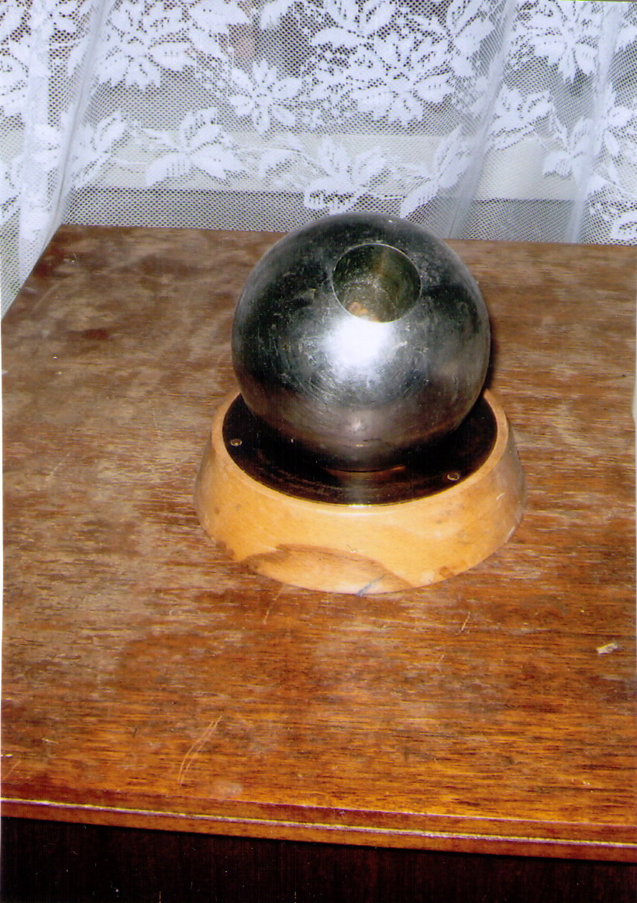
Далее, чтобы разнообразить эксперименты, гравитирующее тело было изготовлено в форме тора, или, попросту говоря, большого бублика из каолинового волокна с «запеченной» внутри по оси электроспиралью мощностью 500Вт. Тепловой поток в нём, как и в шаре, распространяется изнутри по радиусу, т.е. будет направленным. Взвешивание «бублика» производилось на тех же весах, что и в предыдущем опыте.
Рис.1
Результат оказался таким: на 1960г пробного тела в холодном состоянии уменьшение веса при его разогреве составило около 4г. При этом надо заметить, что уменьшение веса стало заметно уже через 15 минут после начала разогрева. Но не прошло и часа, как процесс пошёл в обратную сторону, т.е. вес стал увеличиваться. Это означало, что спираль, закутанная в теплоизоляцию перегорела. Предполагаю, что если бы этого не случилось, то уменьшение веса продолжалось бы и далее. В этом эксперименте, как и в опыте с шаром, тепловая энергия на создание гравитационного излучения расходовалась со всей поверхности тора. При этом рабочая часть поверхности, которая взаимодействует с гравитационным излучением Земли, составляет 20-25% от всей его поверхности. Если бы вся энергия спирали была направлена в рабочую, нижнюю, зону тора, то эффект потери веса тора увеличился бы раз в 10. Это предположение можно отнести и к эксперименту с шаром. Выводы, полученные из этих двух опытов, послужили толчком для создания гравитирующего тела в виде «тарелки». Эта «летающая тарелка» была изготовлена из двух алюминиевых полусфер диаметром 350мм. В нижней полусфере установили графитовый сердечник (излучатель) диаметром и высотой 100мм. Нижний его торец выпустили на 10мм наружу, а на верхнем уложили электроспираль в фарфоровых бусах мощностью 0,8кВт. Всё остальное пространство обеих полусфер было заполнено каолиновым волокном. Вес «тарелки» в холодном состоянии составил 3,5кг, а гравитирующая способность (уменьшение веса) к концу эксперимента составила 5г. Взвешивание проводилось всё на тех же весах. Надо сказать, что здесь я ожидал лучшего результата. Очевидно, большая часть теплового потока, проходящего через сердечник, отклонялась в стороны для прогрева теплоизоляции его боковой поверхности. В результате, только часть теплового потока преобразовалась в гравитационное излучение, которое взаимодействовало с подобным излучением Земли.
Все эти эксперименты подробно описаны в книге «В мире вечности». Там же приведены фотографии, сделанные во время опытов. Наилучшие результаты, т.е. потеря веса, были получены на модели гравитирующего тела, в шутку названного «летающая кастрюля», по аналогии с «летающей тарелкой». Эта модель и в самом деле была изготовлена из кастрюли с диаметром и высотой 160мм (Рис 2). В днище вырезали отверстие диаметром 100мм, на которое уложили диск из графита диаметром 130мм и толщиной 35мм. На диск, как и в предыдущем эксперименте, уложили электроспираль в фарфоровых бусах мощностью 600Вт. Всё свободное пространство «кастрюли» заполнили каолиновым волокном. Вес модели в холодном состоянии составил 2,534кг. На этот раз взвешивание проводилось на электронных весах МК-6-А20 с ценой деления 2г. Это позволило наблюдать за изменением веса модели во времени вплоть до минут в процессе её нагревания, а затем остывания в естественных условиях. Модель была установлена на специальной подставке, исключающей возможность нагрева механизма весов. Результаты эксперимента сведены в таблицу, а по ней построены графики.
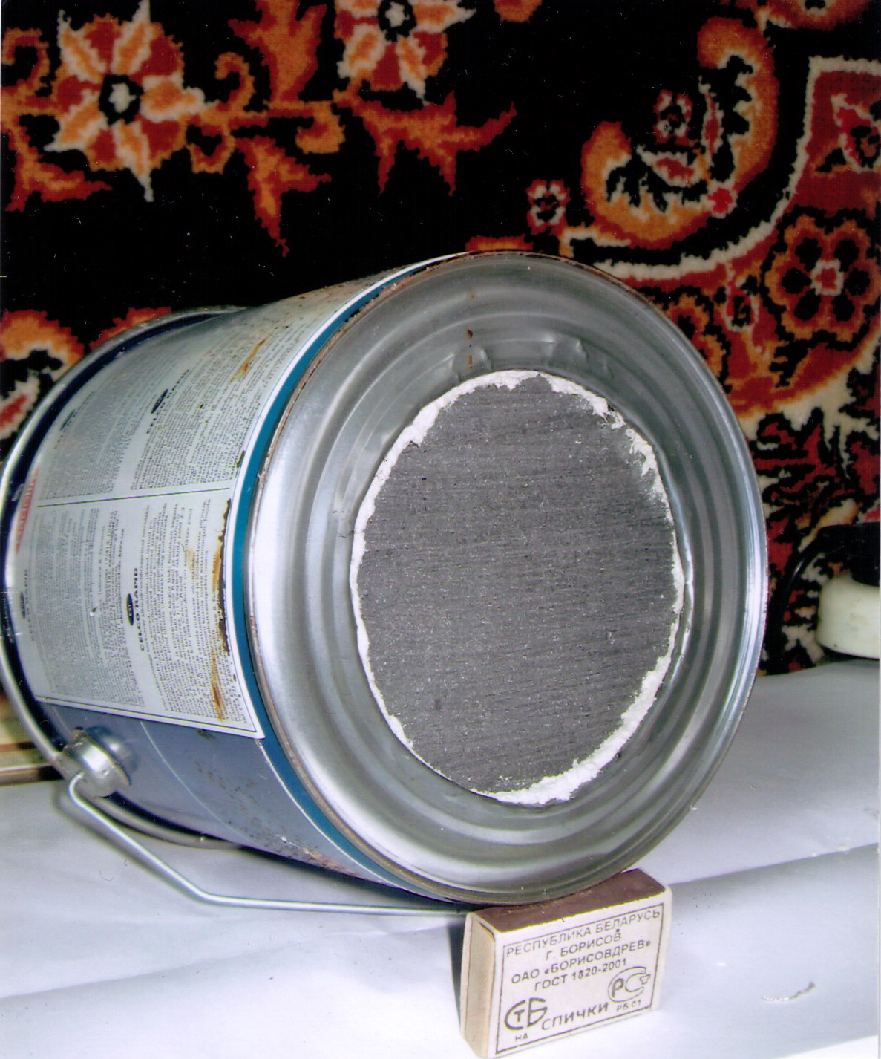
Рис.2
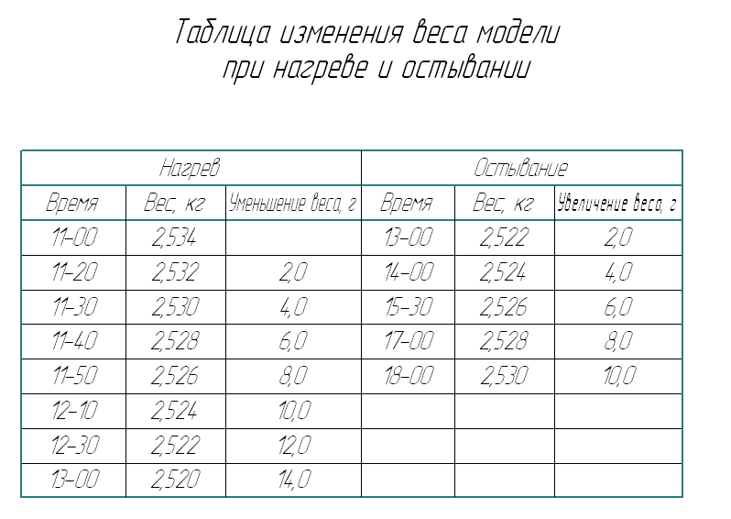
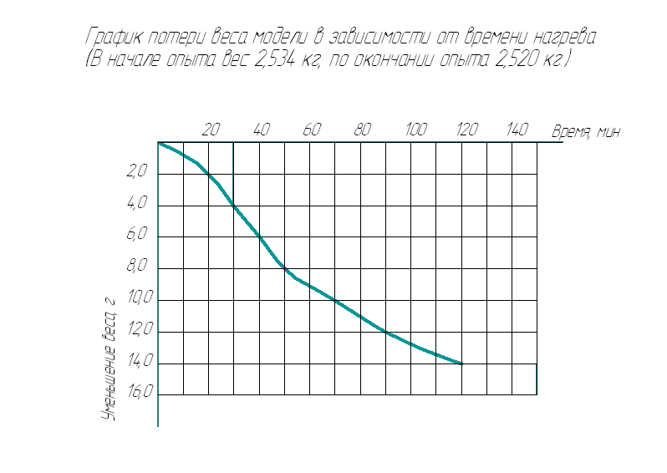
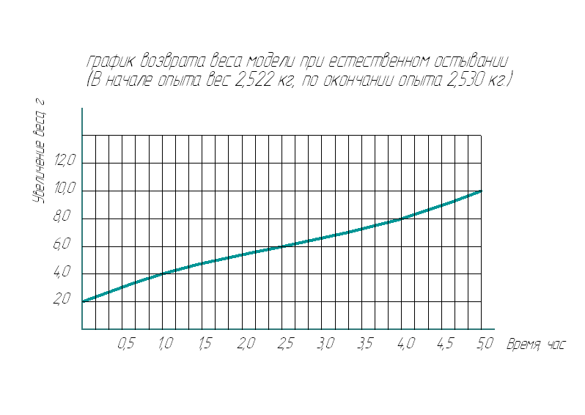
Анализ их показывает, что буквально через 20 минут после включения электропитания вес модели уменьшился на 2г. Далее уменьшение веса составляло по 2г каждые 10 минут. К концу эксперимента уменьшение веса замедлилось и последнее показание весов – 14г – произошло через полчаса после предыдущего. Затем, в течение часа вес не менялся. Почти сразу после отключения питания произошла прибавка веса на 2г. В процессе остывания интервалы времени между показаниями весов составляли часы. Если нагрев модели до конечного результата – 14г занял 2 часа, то остывание длилось 5 часов. При этом к исходному весу модель так и не вернулась. Разница составила 4г. Это, по-видимому, связано с жёсткостью электропровода, питающего спираль.
Целью всех этих экспериментов было показать возможность создания искусственного гравитирующего тела, вопреки теории Ньютона, обладающего малой массой. Это, так сказать, исходный материал, на базе которого следует искать решение по устройству действующей модели гразера. По существу данной теме и посвящена эта книга. Однако, ещё в семидесятые годы прошлого столетия, я, в своей производственной практике столкнулся с артефактом потери веса жидкого воздуха при испытании специального аппарата АЖВ-10. Пытаясь разрешить его, я пришёл к выводу о необходимости пересмотра целого ряда фундаментальных положений физики, касающихся гравитации (Подробно об испытании аппарата АЖВ-10 см. книгу «В мире вечности»). Результатом этих размышлений стала книга «Тепловая природа гравитации». В ней я изложил новый взгляд на физическую сущность феномена гравитации, который в корне отличался от взглядов Ньютона и Эйнштейна. Это почти точная копия второй главы данной книги, только в более сокращённом виде. Но в то время издание этой книги оказалось невозможным. Издательство потребовало представить заключение Академии наук, а её отзыв оказался отрицательным. В нём говорилось: «Ваши идеи противоречат теории относительности Эйнштейна». И далее пояснялось: «Масса при релятивистском движении тела растёт; время замедляется, и линейные размеры тел сокращаются. Все эти феномены тщательно проверены экспериментально и сомнению не подлежат». Это означало, что добро на издание книги цензура не даёт. В дальнейшем эту книгу я переработал, написав две другие – «В мире вечности» и «Природа микромира». В них я доказывал несостоятельность теории относительности и не только её. Тогда, чтобы обойти Академию наук, я обратился в Государственный комитет СССР по делам изобретений и открытий, понадеявшись, что там найду понимание своих идей и подал заявку на изобретение генератора гравитационного излучения (гразера). Это было ещё в 1979 году. К тому времени, основываясь на идеях, изложенных в моей книге, я ясно представлял, как это можно осуществить. Однако и здесь я потерпел фиаско. Формула изобретения, по мнению эксперта, никак не укладывалась в прокрустово ложе инструкции комитета. Я не мог представить аналога своему детищу и указать его отличия. Не была раскрыта сущность фокусирующего устройства. (Имелся в виду вакуумный зазор). По моим представлениям таким устройством мог быть сосуд Дюара, или попросту термос, который не позволяет тепловому потоку, проходящему через сердечник, отклоняться в стороны, как бы фокусируя его). В процессе переписки эксперт каждый раз ссылался на пункты инструкции, согласно которым заявка не могла быть принята и в итоге она была отклонена по формальным мотивам. Меня поразил тот факт, что комитет по делам изобретений совершенно не заинтересован в оформлении заявки, даже, если изобретение весьма значимо. Ведь основной упор в моей заявке делался на принцип действия прибора, т.е. его физическую сущность, а эксперт в одном из писем указал мне на то, что принцип действия не подлежит защите авторским свидетельством. Я же считал, что конструктивных решений прибора может быть сколь угодно много, всех их будет объединять принцип действия. Так, например, гразер может быть выполнен просто в виде панели.
После пяти лет бесплодной переписки я решил её прекратить и попытаться сделать действующую модель гразера. Ниже приводится рисунок гразера (см. Рис. 3), который фигурировал в заявке.
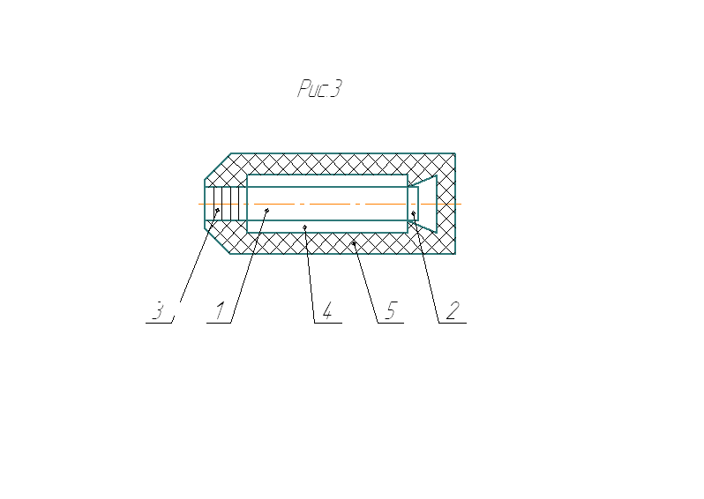
Он состоит из сердечника 1, источника энергии 2, холодильника 3 (его необходимость должна быть определена при экспериментах), фокусирующего устройства 4 (оно представляет собой термос в виде трубы) и, наконец, корпуса с теплоизоляцией 5. Судя по приведённому рисунку, эту модель можно осуществить даже в домашних условиях, если отказаться от холодильника и подобрать соответствующий источник тепловой энергии. Сложность заключалась лишь в создании фокусирующего устройства. Но, как говорится, голь на выдумки хитра. Я купил термос ёмкостью 0,5 литра с металлической колбой. Он выполнил сразу две функции – фокусирующего устройства и корпуса с изоляцией. В качестве источника тепловой энергии я использовал бытовой акустический генератор «Калибри», состоящий из генератора ультразвука БАГ-1 мощностью 25Вт и пьезокерамического патрубка (излучателя ультразвука). Этот генератор был выбран просто потому, что никакой другой источник энергии в термос не помещался. А в качестве сердечника был использован алюминиевый стержень диаметром 30мм и длиной 150мм, внутрь которого для лучшей теплопроводности вставлен медный пруток диаметром 8мм. При сборке патрубок был одет на сердечник и опущен внутрь термоса, так, чтобы другой его конец выходил наружу. Место прохода сердечника через горловину термоса было уплотнено асбестовым шнуром. Вот и всё сооружение (см. Рис. 4). Итак, первый вариант модели гразера был готов, оставалось проверить его в действии. Сначала я решил убедиться в его гравитирующей способности, т.е., по аналогии с предыдущими экспериментами (с шаром и «летающей тарелкой), взвесить на весах в холодном состоянии, а затем в разогретом. Разница составила 300мг (см. Рис. 5). 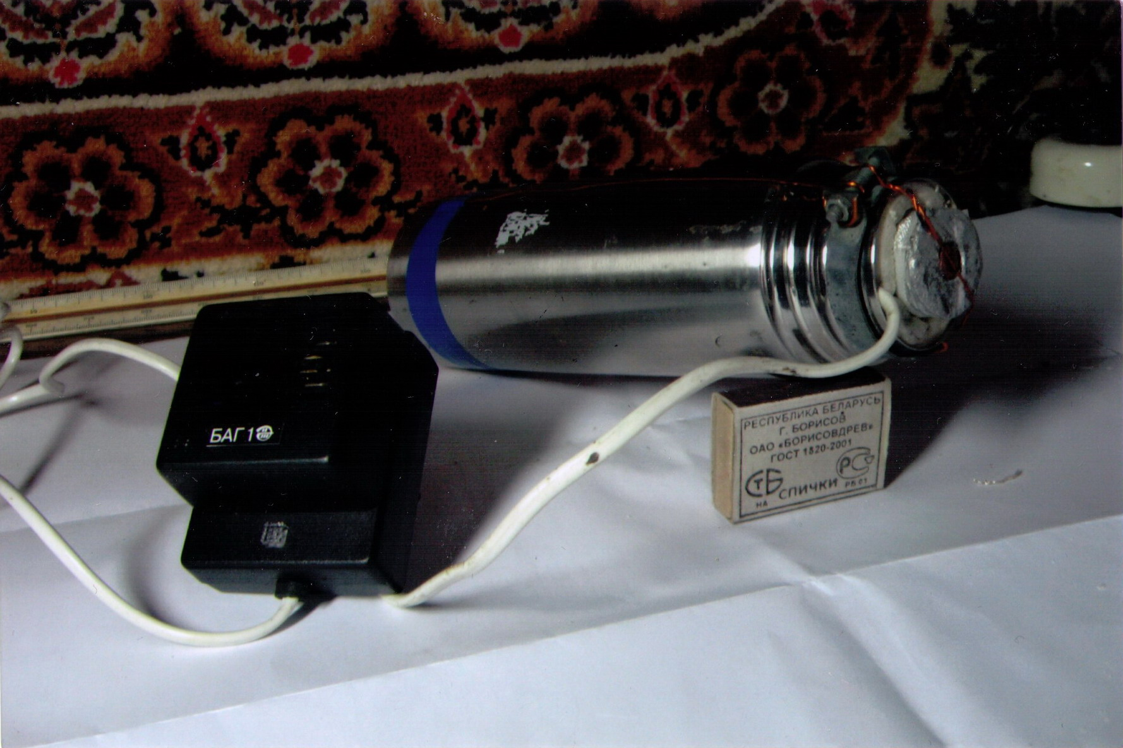 Рис.4

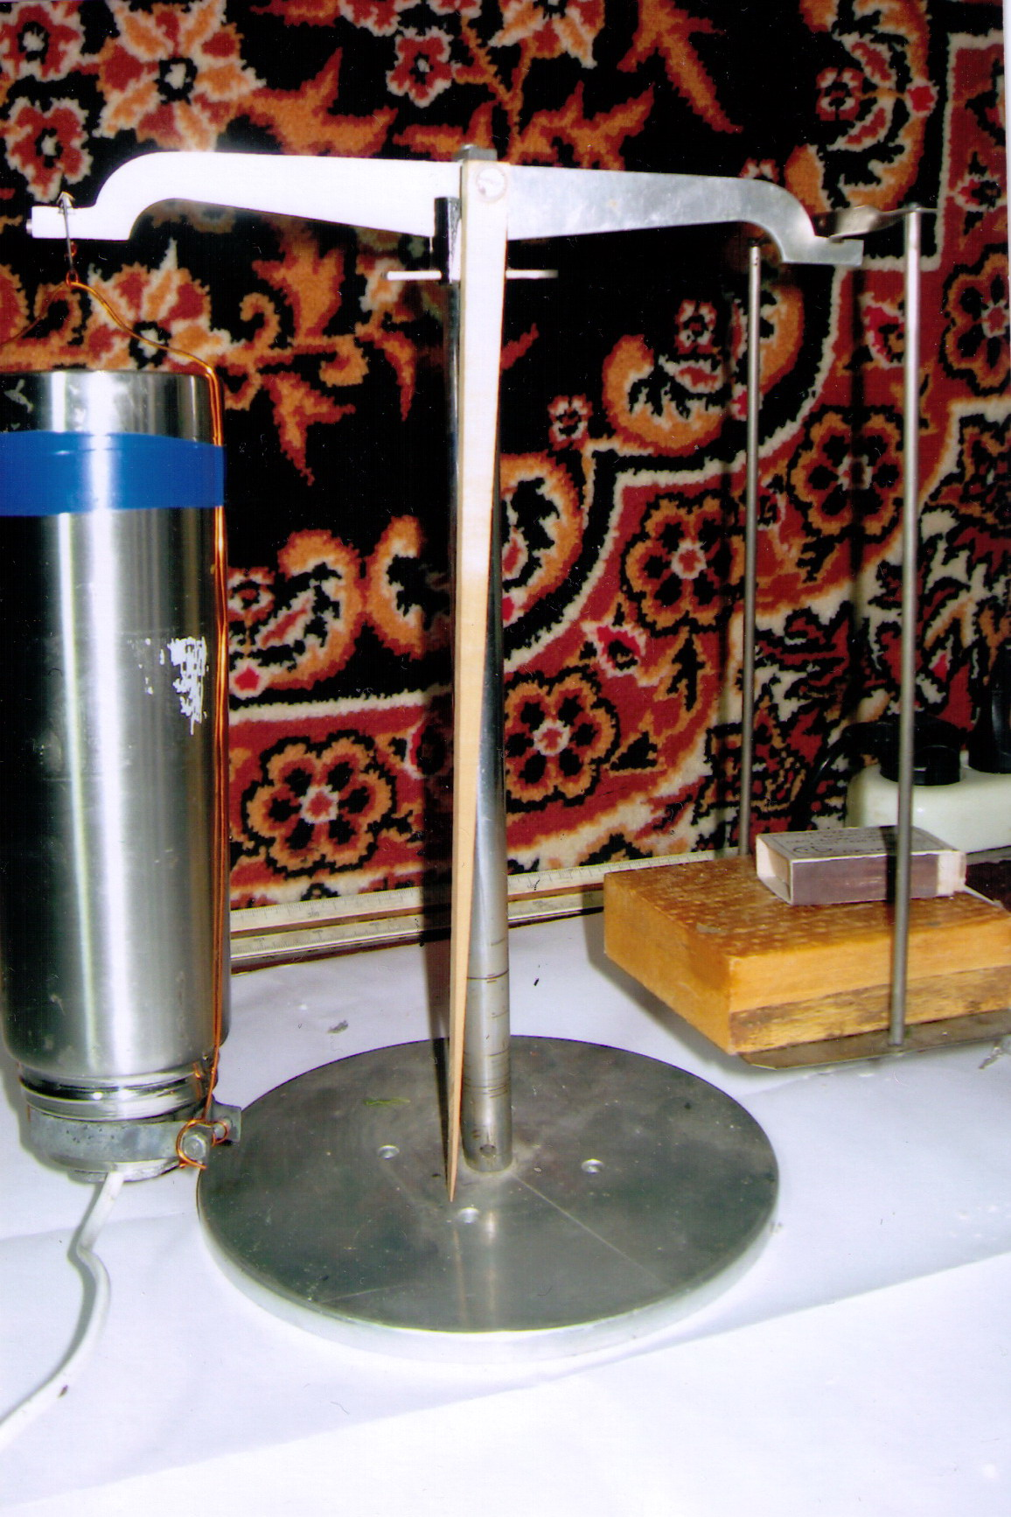
Рис.5
Это и представляет собой силу, характеризующую энергетику гравитационного луча. Теперь встал вопрос: может ли этот луч взаимодействовать с материальными телами? Примером для подражания мне послужили публичные демонстрации экстрасенса Нинель Кулагиной по передвижению лёгких предметов, укрытых прозрачным колпаком. Она делала пассы руками, как бы воображая, что движет эти предметы, и они действительно передвигались по направлению руки. По моим предположениям, её руки излучали гравитационные волны, что невозможно с точки зрения науки в силу недостаточной массы, содержащейся в руках. Уж если допускается левитация человека, то её феномен вполне укладывается в эти рамки. Тем более что для его осуществления требуется меньшая энергия. По сути – это разновидность левитации в более слабом проявлении. Исходя из этих примеров, я решил повторить их, используя вместо рук свой прибор. Увы, как не старался я совершать пассы Кулагиной, спичечный коробок не шелохнулся. Тогда я несколько видоизменил опыт и вместо коробка попытался раскачать пробку, подвешенную на тонкой нити в пластмассовой прозрачной пятилитровой бутылке. Но и это не привело к успеху. По всей видимости, мощности генератора – 25Вт –было недостаточно. Но самое главное, фокусирующее устройство (термос) – не выполняло своих функций, поскольку наружная его поверхность была горячей. Это означало, что тепловой поток, исходящий от пьезокерамического излучателя, расходовался на прогрев термоса. Иначе говоря, лишь у незначительной части молекул сердечника стабилизировалось их колебательное движение в нужном направлении. Во втором варианте модели гразера было решено увеличить мощность источника энергии. Для этого в качестве сердечника я использовал медный стержень диаметром 28мм и длиной 220мм. На один из концов его была намотана электрическая спираль в фарфоровых бусах мощностью 500Вт. Всё это я укутал каолиновым волокном и вставил в корпус диаметром 100мм (см. Рис.6).
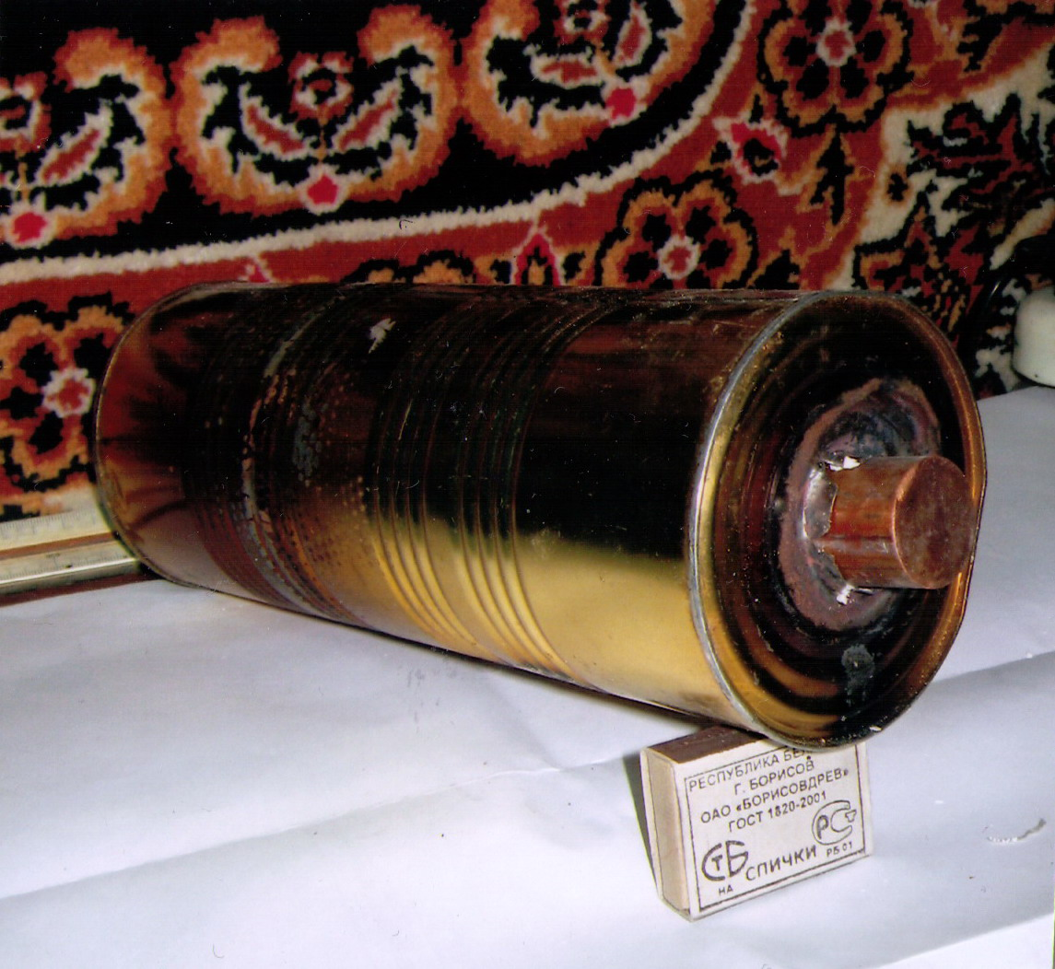
Рис.6
Предполагалось, что такая теплоизоляция, при её нагреве, будет выполнять функцию фокусирующего устройства. Однако на практике мои ожидания не оправдались. Через два часа после начала опыта корпус буквально накалился (что указывало на недостаточность теплоизоляции). Так что манипулировать им по примеру предыдущего опыта не представлялось возможным. Пришлось обернуть корпус асботканью и одеть рукавицы. И всё же, несмотря на все мои ухищрения, пробку раскачать не удалось. В третьем варианте прибора слой теплоизоляции был увеличен почти вдвое (диаметр корпуса 160мм). В качестве сердечника был использован латунный стержень диаметром 40мм и длиной 170мм. При этом мощность спирали увеличена до 600Вт (см. Рис.7). Результат воздействия прибора на пробку был по-прежнему отрицательным. В последнем варианте прибора я замени латунный сердечник (он подплавился) на пакет из 13 угольных электродов (каждый диаметром 9 мм и длиной 200мм). Результат воздействия на пробку был тот же.

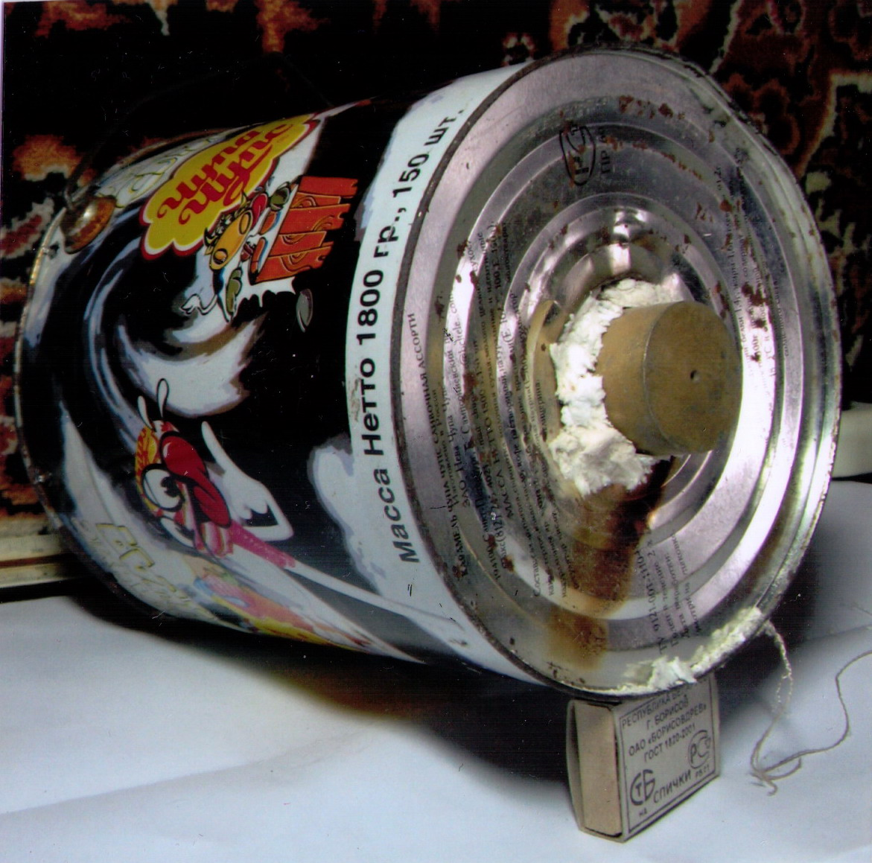
Рис.7

4. Заключение
Анализируя все вышеизложенные эксперименты, а также те, которые описаны в книге «В мире вечности», можно отметить, что они дают большую пищу для размышлений. Как уже отмечалось, всё началось с того, что в 1983 году мною впервые в истории физики, был продемонстрирован искусственный гравитирующий объект (шар). Об этом было множество публикаций в печати и выступлений автора с докладами. Мои эксперименты опровергали как закон всемирного тяготения, так и общую теорию относительности Эйнштейна. Из них следовало, что не масса тела является источником образования гравитационного излучения, а определённым образом стабилизированное колебательное движение молекул в одном направлении внутри твёрдого тела, побуждаемое посторонним источником тепловой энергии, как, например, горячее ядро Земли. В шаре этот эффект происходит естественным образом, без каких-либо ухищрений. Однако повторить его в круглом стержне оказалось сопряжено с большими техническими трудностями, что и доказали все мои эксперименты, описание которых изложено в предыдущей главе. Это совершенно незнакомый нам или не замечаемый доселе объект для исследования, который таит в себе множество сюрпризов. Недаром М.Планк сомневался в возможности реализации этой идеи. Как следует из теоретических предпосылок ТТГ, одним из показателей интенсивности энергии излучения искусственным гравитирующим телом служит потеря его веса. Этот феномен в большей или меньшей степени был зафиксирован во всех экспериментах. Они показали, что интенсивность гравитационного излучения зависит не только от подводимой к прибору тепловой энергии, но и от степени стабилизации колебательного движения молекул сердечника. Этот последний фактор, судя по результатам эксперимента (потеря веса), показывает, что данная конструкция приборов и используемые в нём материалы не способствуют выполнению второго требования (степени стабилизации молекулярного движения в сердечнике). Для получения более интенсивного гравитационного излучения необходимо включить в этот процесс все молекулы рассматриваемого тела. Следовательно, для решения этой проблемы надо исключить целый ряд отрицательных факторов, обнаруженных в экспериментах. В первую очередь это касается выбора материала сердечника. В своих опытах я просто использовал те материалы, которые были у меня в наличии, хотя искал и другие. Предполагаю, что лучших результатов можно добиться, используя материалы, обладающие анизотропией, в которых свойства в продольном направлении отличаются от свойств в поперечном. Такие материалы способствуют стабилизации колебательного движения молекул в продольном направлении сердечника. К ним относятся кварц, графит, а можно рассмотреть и другие, например рубин, используемый в лазерах. При этом они должны быть в форме монокристаллов с тщательно отполированными поверхностями. Вторым важным следствием, вытекающим из анализа проведённых экспериментов, является иное решение подвода тепловой энергии к сердечнику. Во всех моих экспериментах спираль наматывалась на наружную поверхность сердечника. В том числе и пьезокерамический элемент находился на наружной поверхности сердечника. Это не способствовало стабилизации направления колебательному движению молекул вдоль сердечника, скорее наоборот – мешало. Следовательно, источник тепловой энергии должен находиться на торце сердечника, как указано на рис.3. Это же подтверждает и эксперимент с моделью «летающая кастрюля», в котором получен самый высокий результат потери веса. При этом он должен иметь одну степень свободы колебательного движения молекул (вдоль сердечника), с частотой, близкой к естественной. Этому условию наиболее соответствует пьезокерамический элемент (излучатель) в виде крупной таблетки с размером, равным диаметру сердечника, подключенный к специальному генератору, имеющему регулировку частот колебаний и величины амплитуды. Это позволит излучателю войти в резонанс с колебательным движением молекул сердечника, что естественно повысит энергию гравитационного излучения прибора. Всё это требует дальнейших экспериментальных работ в специализированной лаборатории. Как уже отмечалось выше, подобными экспериментами занимались и другие исследователи. Так, например, профессор А.Л.Дмитриев в своей книге «Управляемая гравитация», изданной в 2005 году утверждает, что существует зависимость силы тяготения приложенной к пробному телу от температуры тела (как видно, он исходил из Ньютоновской теории гравитации). Его эксперименты проводились на стержнях из немагнитных материалов (свинца, меди, латуни и дюралюминия). Диаметр стержней 8-10мм. Нагрев образцов осуществлялся ультразвуком с помощью пьезокерамического излучателя. Часть экспериментов проводилась в сосуде Дюара. При взвешивании этой установки на высокоточных весах, во время ультразвукового прогрева было зафиксировано уменьшение её веса. Причём, при вертикальном расположении стержня потеря веса от начала прогрева составила от 10 до 15мг, а при горизонтальном расположении – гораздо меньше. Это несовпадение автор пытается объяснить расстройством акустического резонанса, вызванного изменением положения держателя стержня и изменением температуры образца из-за изменения режима теплообмена у его поверхности. Такое объяснение несколько туманно. Но если этот феномен рассматривать с точки зрения ТТГ, то никакого парадокса в этом нет. По сути, рассматриваемая установка представляет собой действующую модель гразера в миниатюре. Чтобы понять это, достаточно сравнить эксперименты Дмитриева с экспериментами, изложенными в предыдущей главе. Таким образом, его эксперименты лишний раз подтверждают термодинамическую природу гравитации. В конце своей книги Дмитриев ратует за создание специальной лаборатории, и я присоединяюсь к нему. Кстати, мною уже делалась такая попытка.
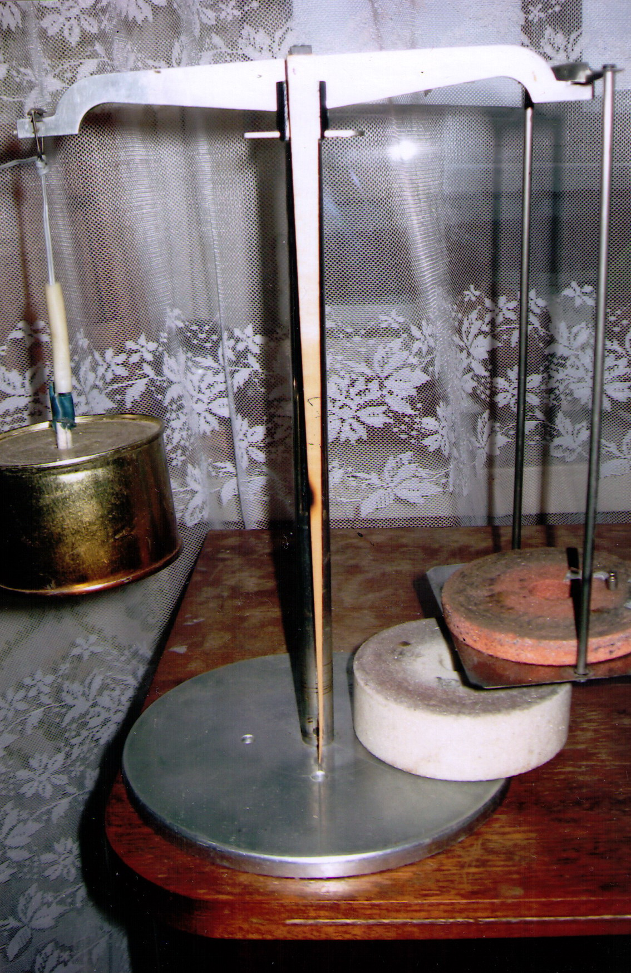
После публикации ряда статей об экспериментах с шаром у меня появились друзья из Военно-космической академии им. Можайского. По моей просьбе они предоставили мне возможность провести в академии испытание с гравитирующим телом в вакуумной камере, имеющей иллюминатор для наблюдения. Для этого испытания я изготовил малую модель «летающей кастрюльки» из консервной банки диаметром 100мм, в которую поместил диск из графита, толщиной 20мм а сверху накрыл его электронагревателем в виде пластины мощностью 100Вт. Остальное пространство было заполнено каолиновым волокном. Сначала эксперимент был проведён дома, с фиксацией положения стрелки при включении электропитания (см. Рис 8), а затем в академии, в вакуумной камере, где стрелка весов отклонилась на туже величину. Таким образом было доказано, что воздух, нагретый теплом гравитирующего тела не влияет на попоказания весов.
Рис.8
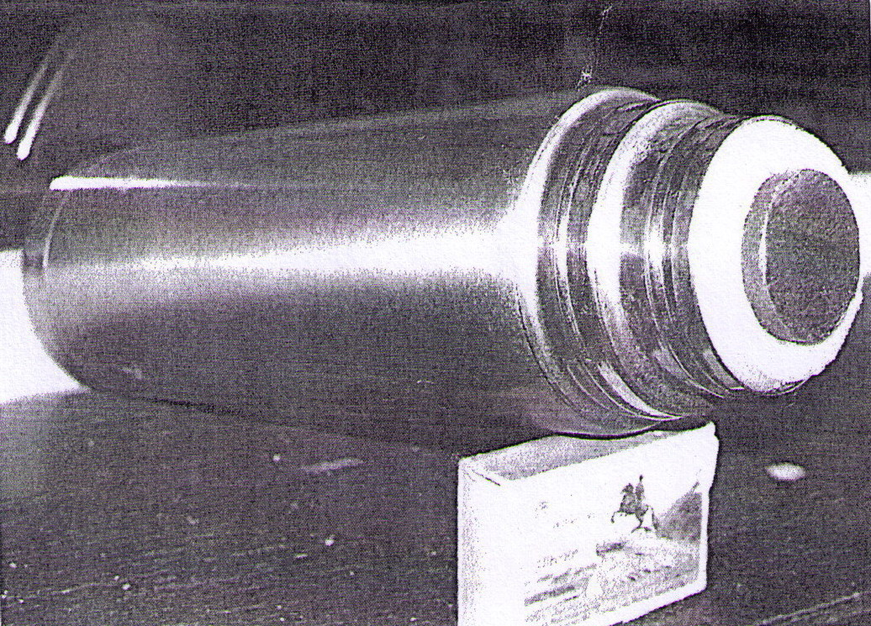
В академии мне не удалось сфотографировать эксперимент. И попытка выйти к руководству с предложением организации специальной лаборатории не увенчалась успехом. Это были «лихие» девяностые годы прошлого века и академия, как и вся страна, переживала нелёгкие времена. Кроме этого, был проведён ещё один эксперимент, с целью выявить действенность холодильника, изображённого на рис.3. Для этой цели был использован тот же термос, что и в первом эксперименте. Только на этот раз источником тепловой энергии был залитый внутрь кипяток. Термос закрывался медной пробкой с уплотнением зазора (см. Рис.9). Далее, как и в предыдущем эксперименте (см. Рис.5) он подвешивался на те же весы. При этом эксперимент проводился дважды. Первый раз с пробкой, имеющей температуру помещения, и второй, когда пробка была предварительно заморожена в морозильной камере холодильника. При этом кипяток был заменён новым. Интересно отметить, что потеря веса в обоих случаях была одинакова и составляла около 100мг. Но во втором эксперименте (с замороженной пробкой) время сократилось почти вдвое. Так что в некоторых случаях использование холодильника в гразере может оказаться целесообразным.
Рис.9
Итак, основная часть проведённых экспериментов недвусмысленно показала принципиальную возможность создания генератора гравитационного излучения – гразера. А реализация выводов из этих экспериментов позволит (при наличии специальной лаборатории) значительно повысить эффективность гравитационного излучения. Посмотрим, какие возможности откроются перед учёными, когда они получат в своё распоряжение гразер. Во-первых, это физический прибор, о котором мечтал Бриллюэн. С его помощью, как он считал, можно проводить измерения различных параметров гравитационных волн (частоту, скорость распространения, дальность действия и др.). Интересно проанализировать взаимодействие искусственного гравитационного излучения с естественным излучением Земли. Желательно найти зависимость дальнобойности гравитационного луча от подводимой к прибору энергии. После этого можно рассмотреть перспективу практического использования гразера в различных областях науки. Наиболее заманчивым является создание нового поколения космических аппаратов, в которых вместо ракетных двигателей будут использованы гразеры. Если их установить на аппарат в виде летающей тарелки, то при работе они создадут вокруг него такую же энергетическую сферу, как у планет, что приведёт к невесомости. В результате мы получим аналог НЛО. По мнению Американской академии ВВС, изучающей феномены НЛО, они свидетельствуют о полной нейтрализации «тяготения» или, иначе говоря, «потери веса». Эти феномены противоречат всем законам физики и для науки неприемлемы. Однако если мы изменим законы, как это сделано в вышеназванных книгах автора, противоречия исчезнут. Предполагаю, что в будущем на базе гразера могут быть созданы новые транспортные средства (гравилёты) общего и индивидуального пользования. Они могут использоваться как в сельской местности, так и в отдельных случаях в черте города, где крыши домов могут быть приспособлены для посадки гравилётов. Более подробно о преимуществе гравилётов перед другими воздушного и космического транспорта сказано в книге автора «Природа микромира». Ещё одним примером использования гразера в научных целях может быть гразер в виде панели. Примером тому служит эксперимент с «летающей кастрюлей». Гразер может представлять собой панель (например, площадью 1м²) из графитовых блоков или, ещё лучше из специальной неэлектропроводной керамики. На её поверхность по всей площади равномерно уложить электронагреватель в виде ленты, покрытый сверху толстым слоем теплоизоляции. Такая конструкция создаст уже не отдельный гравитационный луч, а целый поток излучений, состоящий из нейтрино, как это зафиксировано у стенок атомных реакторов. Но у панельного гразера можно регулировать мощность излучения и направленность его действия. С помощью такого гразера интересно исследовать возможность экранирования гравитационного поля Земли в новом его понимании. Как известно, все попытки создания такого экрана с помощью материальных тел были безрезультатны. Но что значит экранировать и для чего это нужно? По сути, это значит получить феномен невесомости на локальном участке в наземных условиях (например, в лабораторном шкафу). Этот феномен нам нужен для получения сверхчистых полупроводников и весьма дорогостоящих веществ лечебного свойства, которые можно синтезировать только в невесомости. Такие панельные гразеры могут быть полезны и в других отраслях знаний. Какие ещё перспективы применения гразера можно ожидать в будущем? Он может быть использован, как средство связи в тех случаях, когда радиосвязь затруднена, например, с подводной лодкой, находящейся на глубине.
Можно предположить, что с помощью гразера может быть осуществлена передача тепловой энергии через пространство. Если, как уже установлено, тепловое движение в материальном теле может трансформироваться в энергию гравитационного излучения, то почему бы не получить обратный процесс – гравитационное излучение превратить в тепловое. И этому есть наглядный пример. Для этого обратимся к книге профессора Г.Дульнева «В поисках нового мира», где в главе «Встреча с Н.С. Кулагиной» говорится, что она, кроме передвижения лёгких предметов, была способна на расстоянии вызвать эффект жжения кожи у пациента (биотермоэффект). Кроме того, она воздействовала на структуру и состояние разных материалов; засвечивала упакованные в непроницаемый конверт фотоматериалы. Она обладала также даром ясновидения и лечила больных. Биотермоэффект как раз и указывает на возможность преобразования гравитационного излучения её рук в тепловую энергию. К сожалению, она рано ушла из жизни и унесла с собой свою тайну. Один древний мудрец сказал, что человек создан для того, чтобы летать. Может быть, в конце концов, мы все научимся силой мысли управлять или влиять на колебательное движение молекул своего тела, как это делал Ариэль из фантастической повести А.Беляева. Он, навеянный слухами из Индии о левитации людей, довольно близко подошёл к её разгадке. Устами одного из героев своей повести – биофизика Хайда – он даёт объяснение этому феномену: «Главное – привести к одному знаменателю движение молекул». Иначе говоря, силой мысли воздействовать на молекулярное движение своего тела, стабилизировав его в одном направлении, но только вниз. Нечто подобное происходило и с Кулагиной, но она делала это бессознательно и всячески помогала учёным разобраться в её феноменах. Не случайно же всем известная прорицательница Ванга предсказала, что человек будет летать без всяких приспособлений и даже указала дату – 2050 год.
Заканчиваю эту книгу по примеру Бриллюэна призывом:
«Нужна гравитационная лаборатория!»

По мнению учёных
феномен НЛО противоречит
всем законам физики.
Однако, если эти законы
изменить, то противоречия исчезнут.

Адрес и телефон автора:
199226 г. Санкт-Петербург
Новосмоленская наб. д.2, кв.93
Щёголеву Александру Павловичу
Тел. (812) 664-05-14
Электронная почта:
ap@shegolev.info

Содержание
От редакции…………………………………………………………………..2
1.От автора……………………………………………………………………...3
2.Физическая сущность гравитации…………………………………………..7
3.Эксперименты……………………………………………………………….22
4.Заключение…………………………………………………………………..38

